**Министерство науки и высшего образования Российской Федерации**ФЕДЕРАЛЬНОЕ ГОСУДАРСТВЕННОЕ АВТОНОМНОЕ ОБРАЗОВАТЕЛЬНОЕ УЧРЕЖДЕНИЕ ВЫСШЕГО ОБРАЗОВАНИЯ  
**НАЦИОНАЛЬНЫЙ ИССЛЕДОВАТЕЛЬСКИЙ УНИВЕРСИТЕТ ИТМО**

**Факультет безопасности информационных технологий**

**Дисциплина:**

«Математическая логика и теория алгоритмов»

**Практическая работа №4**

**Выполнили:**

Чу Ван Доан, студент группы N3347

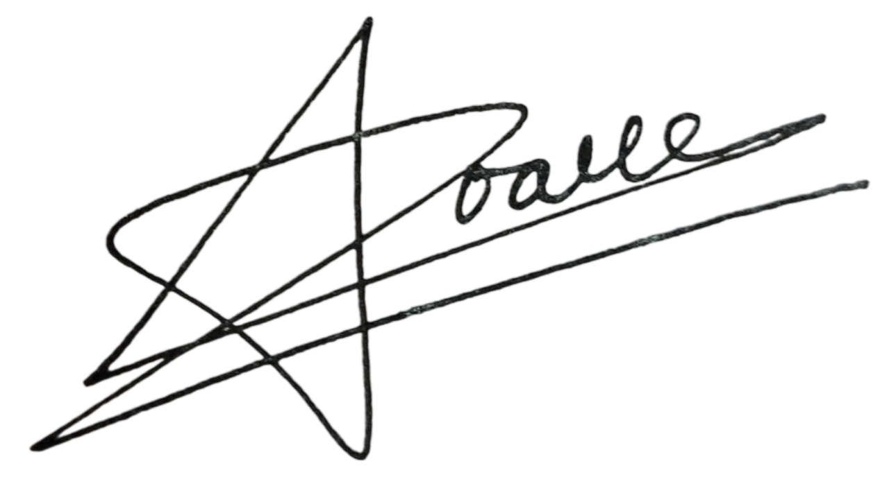

*_______________________*

(подпись)

**Проверил:**

Пшеничный Кирилл Анатольевич

*_______________________*

(отметка о выполнении)

*_______________________*

(подпись)

Санкт-Петербург

2024 г.

**Текст**

Я шёл к Порфирию и думал: "Едва ли он даст мне денег, потому что вчера он сказал мне, что пишет новую картину. А когда он говорит, что пишет картину, он пьёт не просыхая, и денег у него нет. Но вдруг он действительно пишет картину? Тогда ему не до питья, и он вполне может выручить старого друга".

**Решение**

r - Порфирий даёт денег

p - Порфирий пьёт

q - Порфирий пишет картику

**Полученная формула:**

$f=\left(\left(q\&p\right)⊃¬r\right) ⋎\left(\left(q\&¬p\right)⊃r\right)$

**Таблица истинности:**

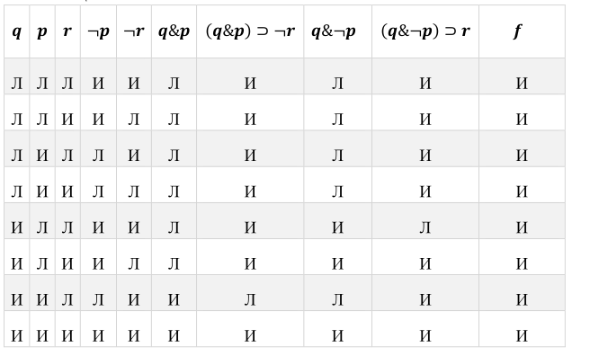

**Полученный результат:**

$f=\left(\left(q\&p\right)⊃¬r\right) ⋎\left(\left(q\&¬p\right)⊃r\right)=и$